何忠慰位于平远镇新平社区小黑山建构筑物面积测算报告

报告编号：同心联谊（文）测字（2020）第021号
委 托 人：云南省文山壮族苗族自治州中级人民法院
项目名称：何忠慰位于平远镇新平社区小黑山建构筑物面积测算
测绘单位（盖章）： 文山同心联谊房地产评估有限公司
地址： 文山市开化中路222号（大兴寺旁）
联系电话： 0876-2126555
日期： 2020年04月20日

测绘声明

1、我们在本报告中陈述的事实是真实和准确的。
2、本报告中所涉及的测量成果和计算成果是客观、公正、准确、规范的。
3、我们与本宗房屋的委托单位没有利害关系，也与有关当事人没有个人利害关系。
4、我们依据中华人民共和国国家标准GB/T 17986-2000《房产测量规范》、GB/T 50353-2013《建筑工程建筑面积计算规范》进行测量和计算并撰写本报告。
5、本报告中房屋面积精度按房产测量规范规定的叁级执行，房屋面积测绘成果与测绘规范的要求一致，内容完整。
6、经甲方允许:除相关主管部门基于行政管理之目的可合理地、无偿地使用本报告书的成果，且须征得本声明中的受托方的同意；本成果报告书的成果仅作为该项目委托方和受托方合同约定目的下使用，不作为其它用途使用。
8、本报告中的房屋面积测绘成果（图、表）加盖测绘单位公章后即为有效，复印件不具法律效力。

单位负责人（签字）：
测绘单位(盖章)：文山同心联谊房地产评估有限公司

二0二0年四月二十日

测绘说明
一、本成果报告书使用的长度单位为毫米、米，面积单位为 平方米；统计表数据、房屋分层平面图结合使用。
二、委托方：云南省文山壮族苗族自治州中级人民法院
三、测绘目的：为委托方确认何忠慰位于平远镇新平社区小黑山宗地上无产权证的建构筑物面积提供依据。
四、测绘依据：
中华人民共和国国家标准《房产测量规范》GB/T 17986-2000。
五、测绘成果：房屋总建筑面积：586.20㎡；
（1）1幢简易C结构建筑面积：56.64㎡；
（2）2幢砖木C结构建筑面积：51.98㎡；
（3）3幢彩钢瓦房建筑面积：86.36㎡；
（4）4幢简易A结构建筑面积：35.56㎡；
（5）5幢简易A结构建筑面积：55.66㎡；
（6）6幢简易A结构建筑面积：20.54㎡；
（7）7幢砖木C结构建筑面积：208.76㎡；
（8）8幢砖木C结构建筑面积：70.70㎡.
房屋面积详见：《何忠慰位于平远镇新平社区小黑山宗地上无产权证的建构筑物面积统计表》。
附件：
  - 《云南省文山壮族苗族自治州中级人民法院测绘委托书》
  - 房屋位置图及实景图
  - 《何忠慰位于平远镇新平社区小黑山宗地上无产权证的建构筑物面积统计表》
  - 建构筑物分户平面图
  - 公司证件证复印件
  - 测绘人员证书复印件
何忠慰位于平远镇新平社区小黑山宗地上
无产权证的建构筑物面积统计表
内容 |  | 建筑结构 | 计算试 | 面积（m²） | 备注
建构筑物 | 1幢 | 简易C | （13.70+9.90）*4.80/2 | 56.64
 | 2幢 | 砖木C | 5.65*9.20 | 51.98
 | 3幢 | 彩钢瓦房 | 12.70*6.80 | 86.36
 | 4幢 | 简易A | 6.35*5.60 | 35.56
 | 5幢 | 简易A | 4.60*12.10 | 55.66
 | 6幢 | 简易A | 2.60*7.90 | 20.54
 | 7幢 | 砖木C | 21.20*4.30+28.0*4.20 | 208.76
 | 8幢 | 砖木C | 10.10*7.0 | 70.70
 | 合计 |  |  | 586.20

房屋位置图
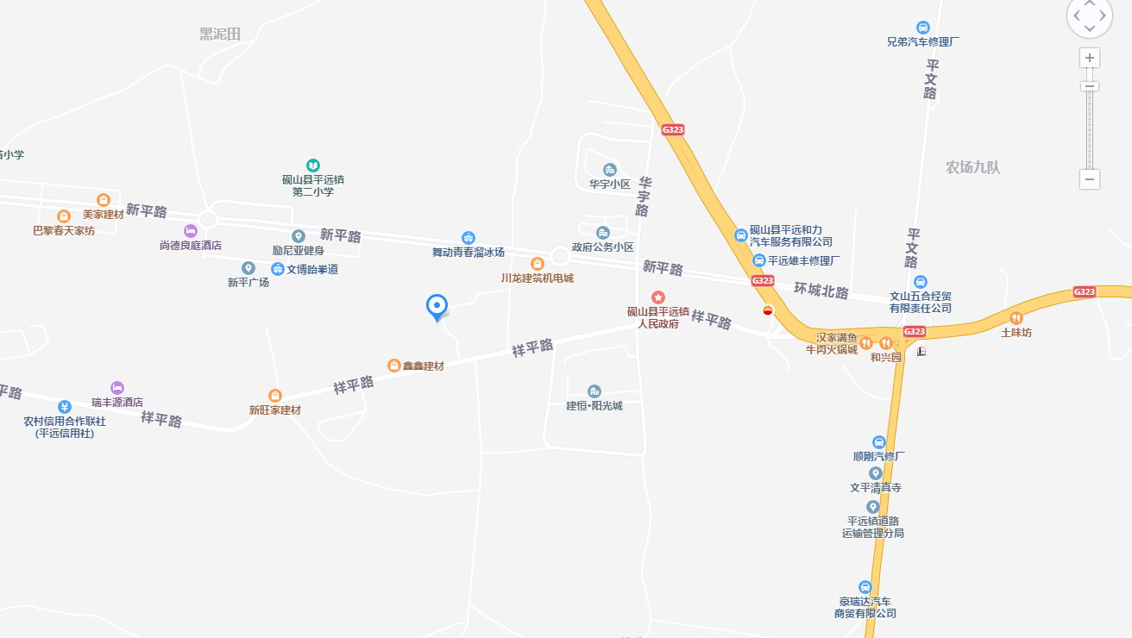

估价对象位置

建筑物实景照片
